

DSE – Departamento de Sistemas Educacionais

 | 

ESPECIFICAÇÃO FUNCIONAL

Projecto ISUTC Fénix -Primavera

Versão 0.2

ÍNDICE
Apresentação da equipe 3
Controlo de versões 4
Introdução 1
Objectivos 2
Âmbito 3
Pressupostos 4
Candidatura 5
Matrícula e Renovação de Matrícula 6
Matrícula 6
Renovação de Matrícula 8
Alteração de Dados 9
Alteração do contracto 9
Descrição da implementação da solução 11
Candidatura 11
Validação do Estudante 11
Envio dos dados para o Primavera 12
Diagrama da actividade de candidatura 12
Matrícula e Renovação de Matrícula 14
Actualização dos dados do candidato no Fénix 14
Diagrama da actividade de Matrícula e Renovação de Matrícula 17
Alteração da ficha do candidato no Primavera 18
Primavera 19
Principais Conceitos 19
Formas de pagamento 19
Pagamento manual 19
Pagamento por referência 20
Inscrição/Contrato dos Alunos 20
Definição de Preços das Propinas Mensais 21
Semestre do Aluno 21
Informação do Contrato 22
Validação do Documento 25

Apresentação da equipe

Nome | Organização | Responsabilidade
Cameron Smith | Transcom | Gestor do Projecto
Carlos Mahumane | Transcom | Programador
Danilo Cassy | Transcom | Participante
Gerson Zandamela | Transcom | Programador
Guimarães Mahota | Accsys | Programador
Rogério Melo | Accsys | Gestor do Projecto
Ted Fernandes | Transcom | Programador

Controlo de versões
Versão | Data | Detalhes
0.1 | 06/08/2015 | Criação do documento com base no diagrama de processos V3.
0.2 | 10/08/2015 | - Actualização do documento com base no regulamento “RPL-ISUTC”.  - Actualização do documento com base na revisão feita no dia 06/08/2015.

Introdução
O ISUTC Fénix-Primavera é um projecto que consiste na ligação fixa e integrada de duas plataformas, nomeadamente o FénixEDU e o Primavera ERP.
O sistema FénixEDU é uma plataforma integrada que funciona em todos os níveis do processo académico. Enquanto, o primavera ERP é uma solução global de gestão que fortalece a performance das organizações. É de vital importância pois permite o acesso directo a um fluxo de informação relativo a todos os aspectos do negócio da organização, dividindo por várias áreas.

Objectivos
Este projecto tem como objectivos:
- Uniformizar e flexibilizar os processos de gestão financeira dos alunos;
- Ligar de forma segura as duas plataformas Fénix e Primavera;
- Acomodar no Fénix os dados, aos padrões recomendados para o Primavera ERP.
- Informar ao Fénix caso um erro ocorra durante o processo de comunicação com o Primavera;
- Produzir rotinas que se adequam com o modelo de negócio usado pelo ISUTC.

Âmbito
Criação de um Webservice para comunicação entre o Fénix e o ERP Primavera que permita a implementação de todos os processos, que interferem com o referido ERP e que estão referenciados no documento “Manual de Processos”.
Assim, os dados existentes no Fénix, quando necessário, serão automaticamente enviados para o WebService. Este deverá ser colocado, preferencialmente, no mesmo servidor onde esta instalado o ERP Primavera.
De uma forma sucinta, pretende-se que os dados circulem do Fénix para o ERP Primavera através do WebService a criar, garantindo-se uma solução compartimentada em que o Fénix comunica com o WebService sobre o protocolo HTTP ou HTTPS e o WebService comunica com o ERP Primavera através da utilização dos Motores Primavera.

Pressupostos
O Sistema precisa dos seguintes elementos como base de suporte para a sua execução:
- Versão 8.10 do primavera ERP;
- IIS 7.5 ou superior instalado;
- A porta definida no sistema deve estar aberta no Servidor onde estiver instalado o WebService;
- Todas as entidades financeiras criadas no Fénix devem estar criadas no ERP Primavera;

Candidatura
O Fluxograma que se segue mostra os passos que são seguidos para a implementação do processo de candidatura no Fénix que se encontra de acordo com o Artigo 7 do RPL-ISUTC.
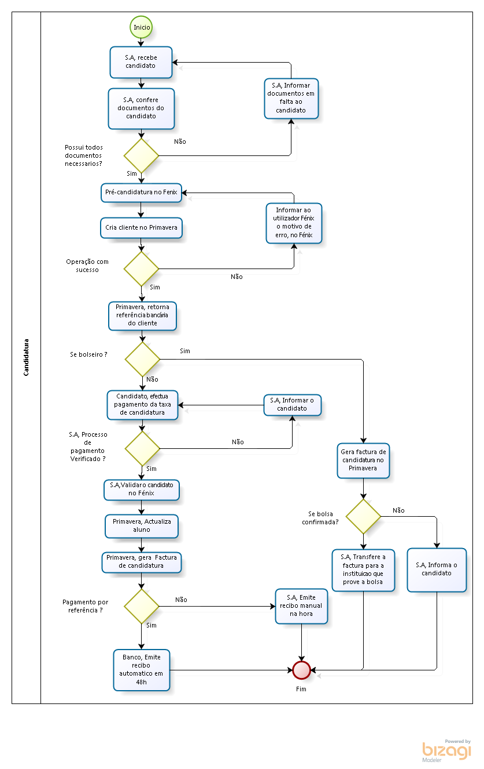
Figura 1 - Fluxograma de candidatura

Matrícula e Renovação de Matrícula
De acordo com o RPL-ISUTC, o processo de matrícula e renovação de matrícula encontram-se sempre juntos como pode ser verificado no Artigo 8 do mesmo.
Apesar de estes processos encontrarem-se juntos, existem algumas particularidades entre um e outro. Sendo assim, para esboçar estes processos podemos distinguir em dois fluxogramas.

Matrícula
O Fluxograma que se segue mostra os passos que são seguidos para a implementação do processo de matrícula.
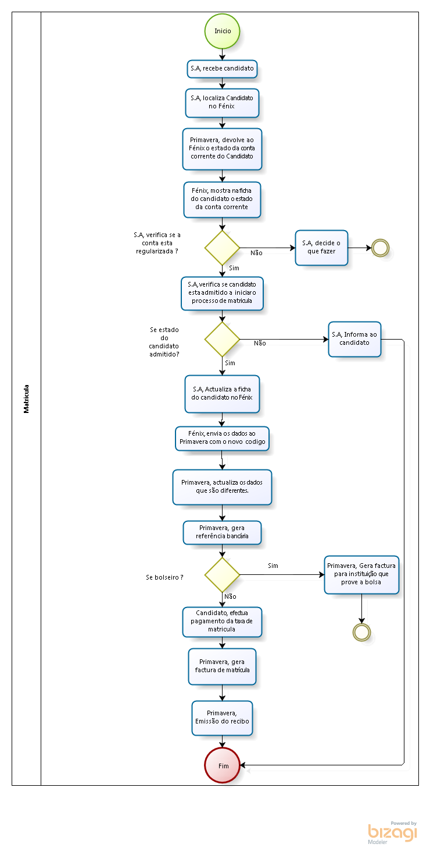
Figura 2 - Fluxograma de matrícula dos estudantes

Renovação de Matrícula
O fluxograma abaixo, mostra os passos que são seguidos para a implementação do processo de renovação de matrícula.
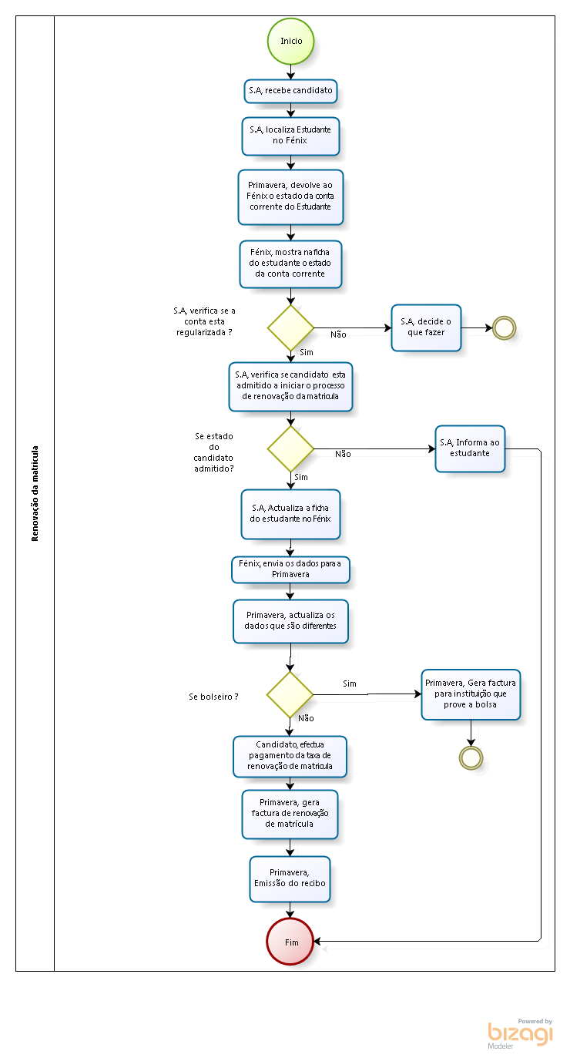
Figura 3 - Fluxograma de renovação de matrícula dos estudantes

Alteração de Dados
O fluxograma abaixo, mostra os passos que são seguidos para a implementação do processo de alteração de dados.
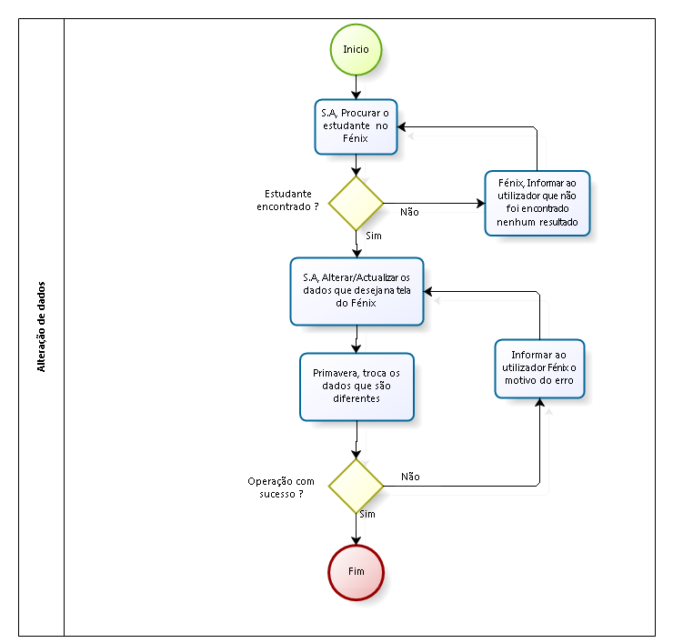
Figura 4 - Fluxograma de alteração de dados

Alteração do contracto
O fluxograma abaixo, mostra os passos que são seguidos para a implementação do processo de alteração do contracto que reflecte quando o estudante altera a inscrição em disciplinas no decorrer do semestre.
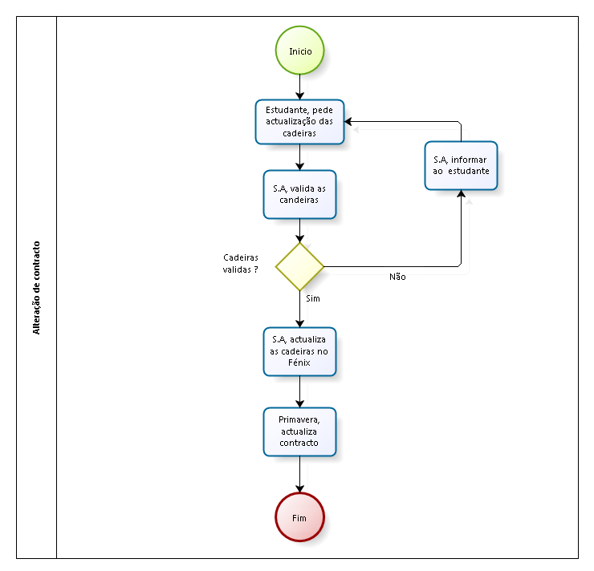
Figura 5 - Fluxograma de alteração de contracto

Descrição da implementação da solução

Candidatura

Validação do Estudante
Os dados do candidato são preenchidos e introduzidos no sistema de acordo com o Artigo 7 do RPL-ISUTC. Assumindo que todos os campos necessários de candidatura encontram-se já introduzidos, deve-se fazer de seguida a validação dos mesmos.
Para tal, deve se seguir pelo portal “Administração Académica> Candidatura> candidatura”, como mostra a figura abaixo:
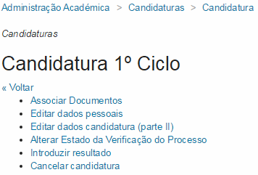
Figura 6 - Funcionalidades após o preenchimento dos dados do estudante
No fim da tela, ou abaixo de todos os dados introduzidos pelo utilizador Fénix, teremos a seguinte opção:
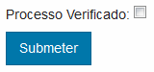
Figura 7 - Alteração do estado de verificação do processo
Depois que uma entidade com permissões suficientes verificar que o processo de candidatura tem todos seus dados correctos, e encontra-se de acordo com as regras verificadas no Artigo 7 do RPL-ISUTC, pode se seleccionar a checkbox “processo verificado”, clicar no botão “Submeter” para enviar as informações do candidato, para serem processadas pelo Fénix e posteriormente enviadas para o WebService instalado no Servidor do Primavera.

Envio dos dados para o Primavera
Existem dois momentos da candidatura onde os dados serão enviados ao Primavera. Onde na verdade, o segundo momento será uma actualização dos dados que foram enviados pela primeira vez. Serão criados dois métodos no WebService que vão influenciar cada momento do envio dos dados. Estes métodos são:
- Criação de Candidato;
- Criação de Factura de Candidatura.

Criação de um candidato
É criado automaticamente um candidato, que é visto como um cliente no ambiente do Primavera, usando como base todos dados recebidos a partir do Fénix.

Criação de Factura de candidatura
A factura de candidatura (FA) é criada depois da tela de validação do candidato no Fénix. No caso de o cliente ser bolseiro ou candidato a bolsa, a factura de candidatura (FA) será transferida para a respectiva instituição que provê a bolsa.

Diagrama da actividade de candidatura
O diagrama de actividades ilustra como estão os 5 intervenientes principais:
- Candidato;
- Utilizador Fénix;
- Fénix;
- Webservice;
- Utilizador Primavera
Estes intervenientes, fundem-se para dinamizar o acto de candidatura, que começa quando este se apresenta a secretaria académica com todos documentos necessários.
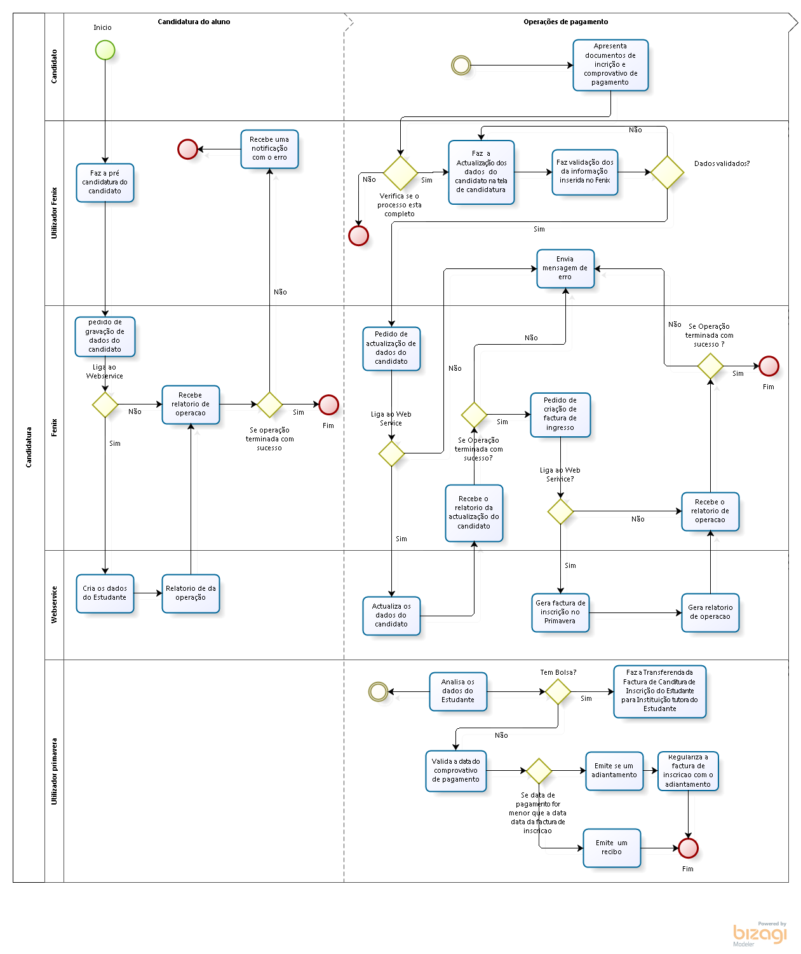
Figura 8 Diagrama de Actividade de Candidatura

Matrícula e Renovação de Matrícula

Actualização dos dados do candidato no Fénix
No início da operação da matrícula, o utilizador Fénix da SA actualiza e valida os dados do candidato à vaga seguindo as regras do artigo 8 do RPL-ISUTC. Esse processo consiste nos seguintes passos:
- Verificação de todos dados do candidato (Para a realização da matrícula);
- Verificação de todos dados do estudante (Para a realização da renovação de matrícula);
- Associação dos documentos necessários (Para a Matrícula ou Renovação de Matrícula caso necessário);
- Verificação do certificado de habilitação ou assinatura do termo de compromisso (Para a realização da matrícula);
- Introdução do resultado da candidatura (Para a realização da matrícula).

Verificação dos dados do candidato
Para pesquisar um candidato no Fénix, deve se seguir pelo portal “Administração Académica> Candidaturas> Candidatura”. Com a ajuda das caixas de texto como mostra a figura, podemos realizar a pesquisa.
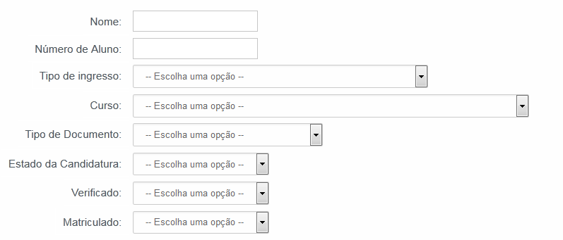
Figura 9 - Formulário de pesquisa de candidato
Ao procurar o candidato uma lista será gerada no fundo da página com os resultados da sua busca.
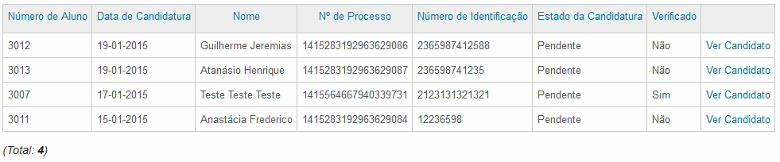
Figura 10 - Tabela de resultados de pesquisa de candidatos
Nessa lista, deve se seleccionar o candidato que deseja matricular a partir do link “Ver Candidato” que dará acesso a página de candidaturas que se encontra no portal “Administração Académica > Candidaturas > Candidatura”.
Figura 11 – Funcionalidades na tela de candidatura
Funcionalidades da página de candidatura:

Associar documentos necessários – Estando na tela de candidatura deve se associar todos documentos que sejam relevantes para o acto da matrícula como mostra a tela abaixo.
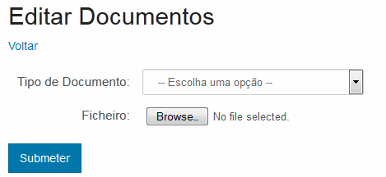
Figura 12 - Formulário de pesquisa de candidato
Na caixa de escolha “Tipo de Documento” escolhemos a natureza do documento que pode ser:
  - Foto;
  - Bolsa de estudo;
  - Curriculum Vitae;
  - Certificado de habilitações;
  - Cópia do documento de identificação;
  - Termo de responsabilidade.

O botão “Browse” dá acesso ao explorador do Windows onde pode se seleccionar o ficheiro a carregar. No fim de todos carregamentos com o botão “submeter”, podemos associar todos documentos ao candidato. E clicar no link “voltar” para regressar a página de candidaturas.
De acordo com o artigo 8 do RPL-ISUTC, um candidato só pode ser matriculado se o mesmo possuir um certificado de habilitações ou uma assinatura do termo de responsabilidade.
Ao adicionar um certificado de habilitação o utilizador Fénix da secretaria académica deve confirmar que o documento é valido seleccionando o link “Editar estado do documento”.
Figura 13 - Tabela com estado do certificado de habilitação
O link acima mencionado dá acesso a seguinte tela:
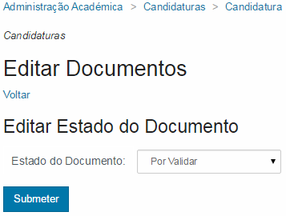
Figura 14 - Formulário para editar estado do documento
Onde temos duas opções a escolher:
  - Validado;
  - Recusado.

Depois de escolher uma das opções, aplica-se o estado, carregando no botão “Submeter”. Depois de submetido, deve-se se seguir pelo link “Voltar”.

Introduzir Resultado
Deve se prosseguir informando ao sistema, o resultado da candidatura. Escolhendo o link “Introduzir resultado” na tela de candidatura no portal Administração Académica> Candidaturas> Candidatura
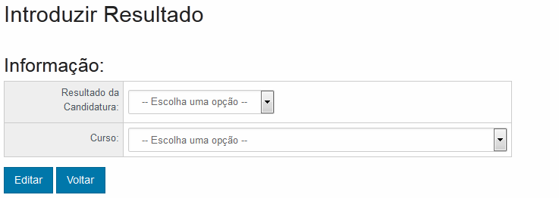
Figura 15 - Formulário para alterar resultado da candidatura
No resultado da candidatura temos as seguintes opções:
- Admitido;
- Reprovado;
- Não definido.

No campo “Curso” encontramos todos cursos disponíveis a qual o estudante se candidatou. Sendo assim, deve ser seleccionado o curso a qual este foi admitido e de seguida seleccionar o botão “Editar” para guardar. Caso contrário, “Voltar” para cancelar.

Diagrama da actividade de Matrícula e Renovação de Matrícula
Como foi dito anteriormente, apesar destes dois processos (Matrícula e Renovação de Matrícula) serem conceitos que se encontram juntos. Importa distinguir os dois em fluxogramas diferentes.
O diagrama de actividades (Figura 16) ilustra como estão os 5 intervenientes principais respectivamente:
- Aluno/Estudante;
- Utilizador Fénix;
- Fénix;
- WebService;
- Utilizador Primavera.
Estes, fundem-se para dinamizar o acto de matrícula e renovação de matrícula o que esta directamente ligado com a inscrição nas disciplinas, segundo o Artigo 9 do RPL-ISUTC.

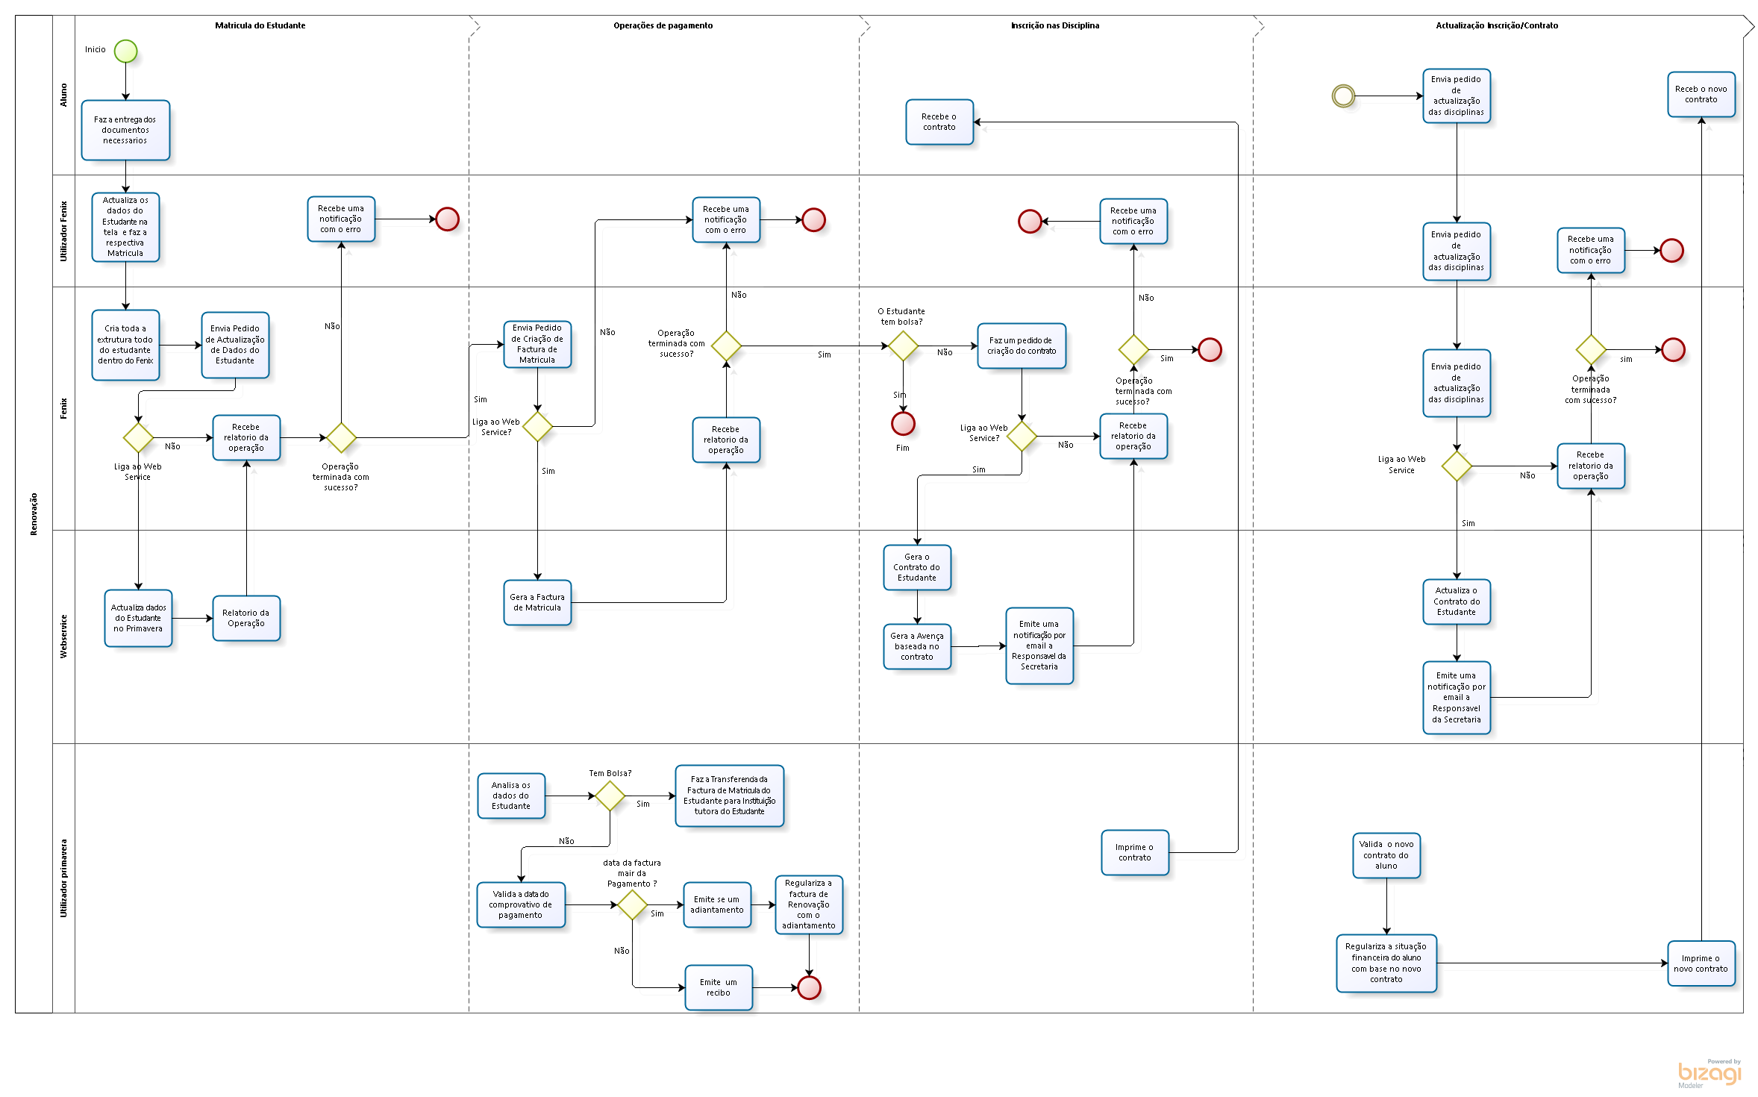
Figura 16 - Diagrama de actividade de matrícula

Alteração da ficha do candidato no Primavera
Para responder às necessidades serão criados no WebService os seguintes métodos:
- Modificação do tipo de cliente visto pelo Primavera;
- Actualização do número de referência;

Primavera

Principais Conceitos
- Adiantamento de Clientes (ADC) - é um documento do tipo financeiro para um determinado cliente que representa a facturação de um produto que ainda não foi consumido;
- Artigos - são os produtos a serem facturados;
- Avença Mensal - é uma factura mensal que é emitida durante um determinado semestre;
- Clientes - são entidades financeiras no qual a ISUTC irá facturar ex: estudante e instituições.
- Contrato (CTR) - é um documento não financeiro que será a base da factura mensal durante um determinado semestre;
- DATM - é o artigo de disciplinas em atraso;
- DAVM - é o artigo de disciplinas avulso;
- Factura (FA) - é um documento do tipo financeiro para um determinado cliente;
- ID - é o artigo para o Ingresso Directo;
- P1M - é o artigo para a Propina 1ª Matrícula;
- PA - é o artigo para a Prova de Admissão;
- PROPINA_M1 - é o artigo de propina mensal;
- RM - é o artigo para a Renovação de Matricula;
- TI - é o artigo para a Taxa de Inscrição;
- Tipo Terceiro - é o campo onde se preenche a informação do curso do respectivo cliente.

Em termos das operações a efectuar no ERP Primavera, realçamos de seguida as mais relevantes para os processos especificados.

Formas de pagamento
Para o sistema actual está previsto que o pagamento poderá ser feito de duas formas:
- Pagamento manual;
- Pagamento por referência;

Pagamento manual
Este tipo de operação será feito pelo utilizador seguindo o caminho abaixo dentro do serviço Primavera:
Menu> Tesouraria> Pagamentos e Recebimentos> Operações sobre contas Correntes
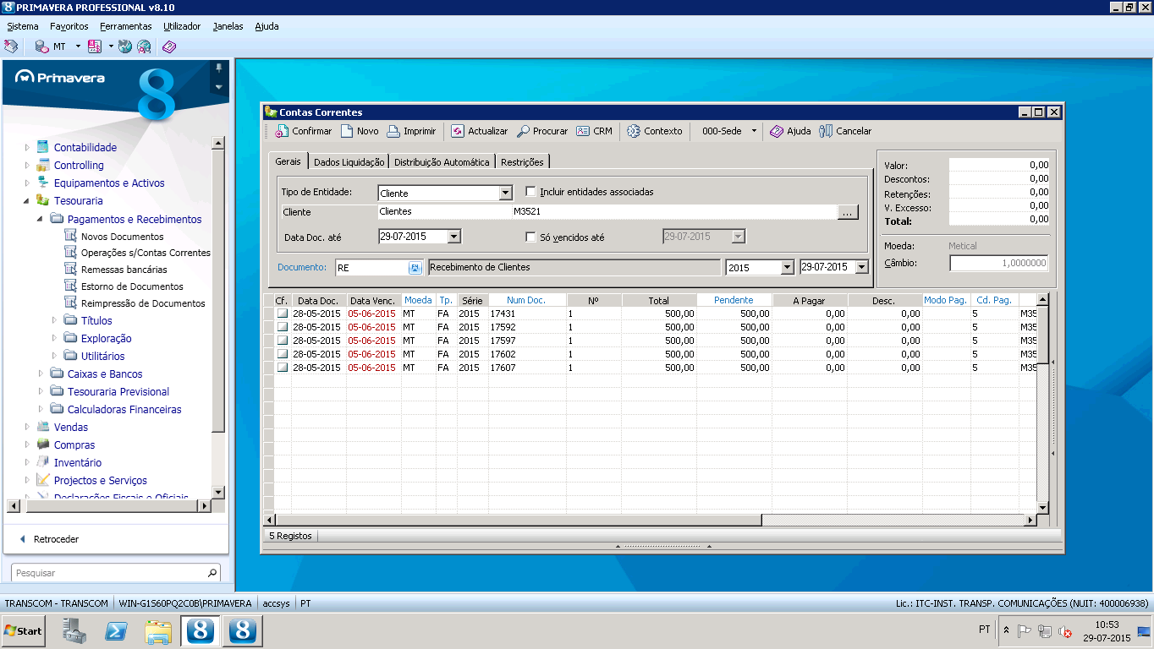
Figura 17 Formulário para pagamentos de facturas

Pagamento por referência
O código da referência bancária será gerado no Primavera no acto da criação da candidatura e na matrícula dos estudantes. Este procedimento servirá de identificador para nas Facturas (FA) de Candidatura, Matricula, Renovação, Propinas, Certificações e o adiantamento de pagamento de candidatura julgo Adiantamentos de Clientes (ADC) no caso de o estudante fazer o pagamento da sua candidatura por referência bancária.

Inscrição/Contrato dos Alunos
Este processo inicia no Fénix após a criação da Matricula, Renovação ou Actualização do Estudante seguindo as regras verificadas no Artigo 9 do RPL-ISUTC.
Será criado do lado do WebService um método para a criação ou actualização do contrato do Estudante. O método deverá receber as seguintes informações:
- Disciplina avulso mensal (DAVM) ou propina mensal (PROPINA_M1);
- Disciplinas em atraso mensal (DATM) caso existam, com as suas respectivas quantidades (número de disciplinas).
Para a criação e actualização do contrato (CTR) é necessário garantir que:
- O respectivo semestre esteja criado no Primavera e se encontre no estado activo.
- Os preços dos artigos estejam já definidos no ERP.
Podem existir alguns processos que podem levar a actualização do contracto. De acordo com os Artigos 11, 13 e 14, pode se concluir que os seguintes processos podem influenciar a actualização do contracto:
- Equivalência de Disciplinas Curriculares;
- Anulação da Matrícula e da Inscrição;
- Mudança de curso.

Definição de Preços das Propinas Mensais
Os preços das propinas mensais são definidos na tela de “Vendas -> Preços -> Alteração de Preços Grelha de descontos/preços”.
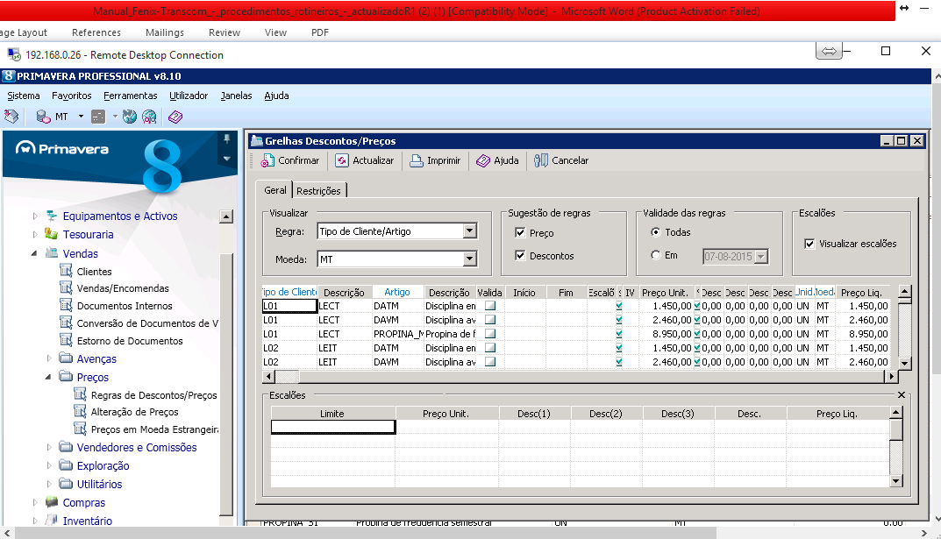
Figura 18 – Formulário para definição de preços para propinas mensais

Esta actualização deve ser feita para cada curso (tipo de entidade).

Semestre do Aluno
A informação do semestre do aluno é associada ao aluno para a criação do contrato e a posterior na criação das avenças de pagamento do respectivo contrato.
Criação do semestre Ferramentas -> Tabelas de Utilizador -> Botão Tabelas -> Seleccionar a TDU_Semestre:
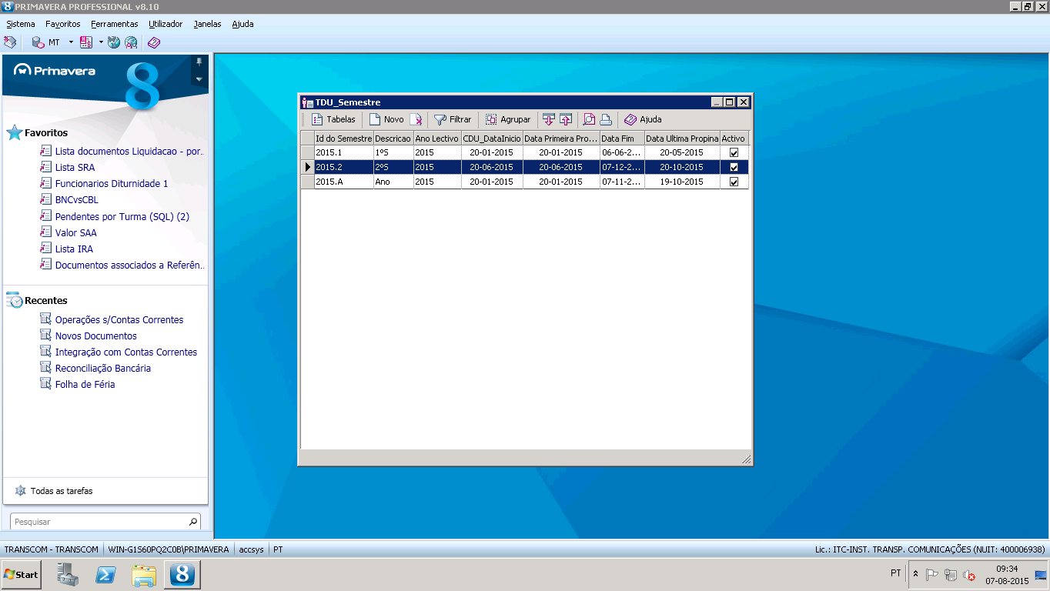
Figura 19 – Tabela de semestre

Para a criação do contrato, o Fénix terá que enviar a informação do respectivo semestre do aluno.

Informação do Contrato
O contrato do aluno será criado como um documento de venda (CTR) que será o documento base para a criação da avença do aluno.
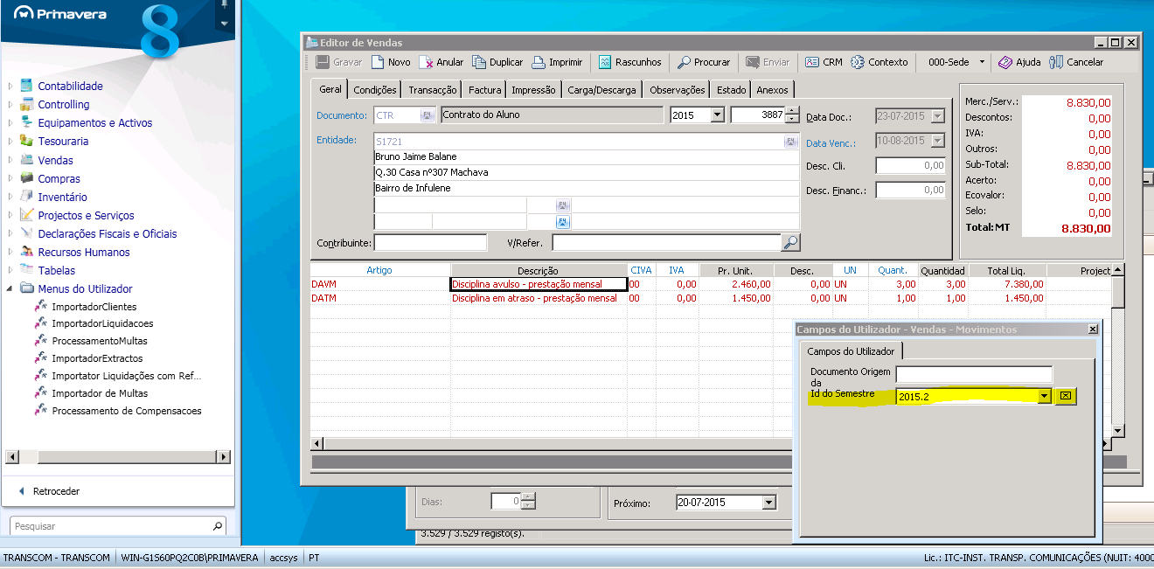
Figura 20 – Formulário de edição de vendas

Feito o contrato será necessario criar-se a definição da avença do aluno, indicando o documento base CTR (Contrato do Estudante) e o documento destino FA (Propina do Estudante), as datas de processamento das avenças serão preenchidas com base na informação do semestre no contrato.
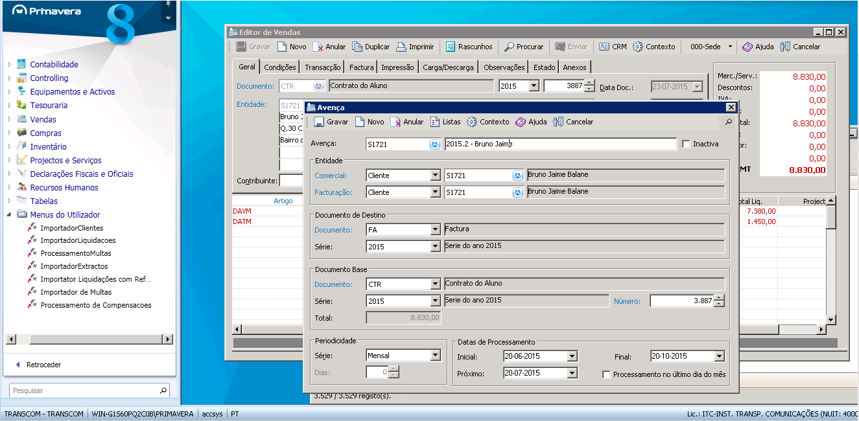
Figura 21 – Formulário de criação de avenças

Para o processamento das avenças será feito na tela de “processamento de avenças”:
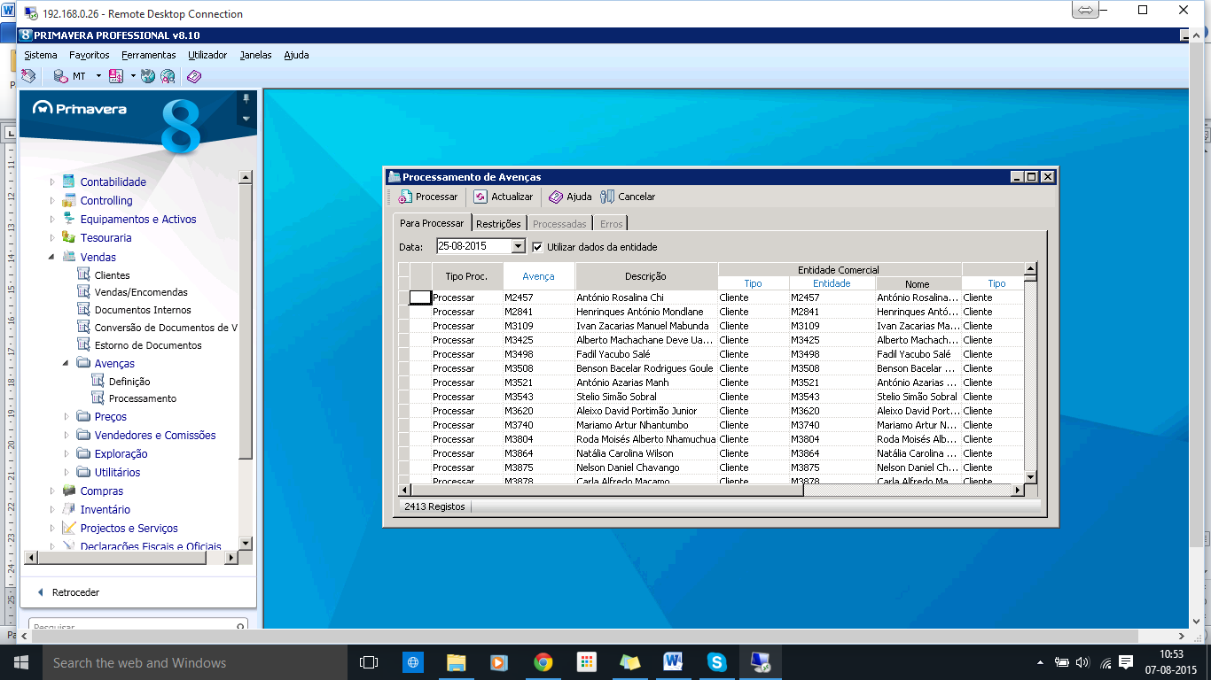
Figura 22 – Formulário de processamentos de avenças

No caso do aluno ter feito um adiantamento (ADC) do valor da propina, na criação da Factura de Propina (FA) séra emitido um documento de regularização (RGC) da Factura de propina e o respectivo adiantamento.

Validação do Documento

Reitor do ISUTC
Director de Programas de Graduação do ISUTC
Chefe do Sector Pedagógico do ISUTC
Responsável do DCB do ISUTC
Responsável do DSE do ISUTC
Responsável da DSI do ISUTC
Responsável pela Secretaria Académica do ISTC
Gestor de projecto Accsys / Director Accsys

